SPRINT 3
SISTEMA DE GESTIÓN DE INCIDENCIAS IT

Información General
- Período del Sprint: 19 de septiembre – 3 de octubre de 2025
- Duración: 11 días hábiles
- Equipo:
  - Diego Inostroza (Product Owner / Scrum Master)
  - Benjamín Barrera (Backend Developer)
  - Juan Santander (Frontend Developer)
- Objetivo del Sprint:
Desarrollar e integrar los módulos de notificaciones (HU-08), comentarios (HU-09) y dashboard inicial (HU-10), consolidando la comunicación en tiempo real y la visualización de métricas clave del sistema.

Sprint Goal
Establecer un entorno colaborativo y analítico mediante la implementación de notificaciones, comentarios internos y visualizaciones gráficas del estado general del sistema, garantizando la estabilidad y la interoperabilidad de los módulos desarrollados.

Backlog del Sprint 3
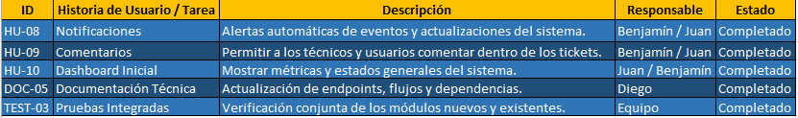
Resumen de Progreso
El Sprint 3 consolidó la comunicación interna del sistema mediante módulos de notificaciones y comentarios, y culminó con la creación del dashboard inicial que recopila las métricas globales del sistema.
Todos los módulos fueron integrados, probados y validados exitosamente.
Principales logros:
- Sistema de notificaciones y comentarios en tiempo real.
- Dashboard funcional con métricas actualizadas dinámicamente.
- Estabilidad comprobada entre backend, frontend y base de datos.
- Sprint Review aprobado sin observaciones críticas.

Daily Meetings Resumidas
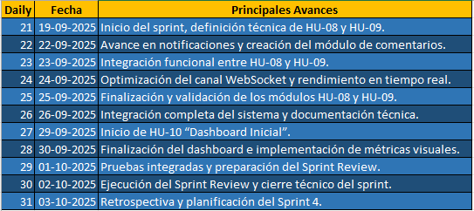
Entregables del Sprint
- Módulo de Notificaciones (HU-08)
- Módulo de Comentarios (HU-09)
- Dashboard Inicial (HU-10)
- Documentación técnica actualizada
- Informe de pruebas integradas
- Reporte de Sprint Review y Retrospectiva

Sprint Review
El Sprint 3 se presentó el 2 de octubre de 2025, con éxito total en la integración de funcionalidades.
El sistema demostró ser estable, funcional y con un excelente rendimiento en tiempo real.
Observaciones del Review:
- La interfaz del dashboard es clara y eficaz.
- El sistema de comentarios y notificaciones facilita la colaboración interna.
- Se sugiere añadir exportaciones de reportes en próximas iteraciones.

Retrospectiva del Sprint
Aspectos positivos:
- Flujo de trabajo eficiente y buena comunicación interna.
- Integración sin bloqueos entre módulos.
- Excelente cumplimiento de plazos y backlog planificado.
Aspectos a mejorar:
- Ampliar cobertura de pruebas de rendimiento en futuras entregas.
- Mejorar la estandarización de documentación técnica.
Compromisos para el siguiente sprint:
- Implementar reportes descargables (HU-11).
- Crear filtros avanzados en el dashboard (HU-12).
- Aumentar la automatización de pruebas.

Métricas del Sprint 3 (Resumen)
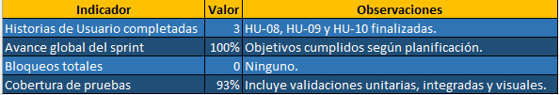

Documento elaborado por: Diego Inostroza
Fecha de elaboración: 3 de octubre 2025, 9:30 AM
Próxima revisión: Daily Meeting 32 - Sprint 4 – lunes 6 de octubre 2025, 9:00 AM

